BUHARA
Zerefşan nehrinin suladığı verimli bir arazide yer alan Buhara'nın adı, Farsça'da “gurur '' anlamına geliyor. Kuruluşunun 2500. yıldönümü 1997 yılında kutlanmış bu şehirdeki en önemli yapılar, 14. yüzyılda, Timuriler döneminde yapılmış. Tarihi merkezi de UNESCO Dünya Kültür Mirası Listesi'nde.

Ark Kalesi
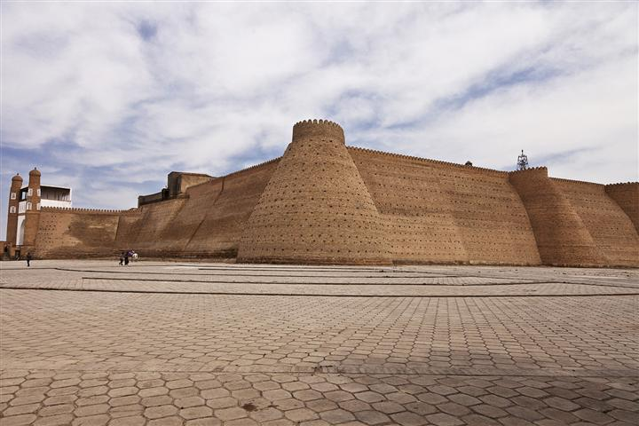
Mangit hanedanlığı (1747-1920) zamanında yapılmış. İçinde, emir sarayı, cami, yönetim binaları ve ceza evi var. Registan Meydanı'na bakan ihtişamlı kapısının yanındaki iki kule, bu kapının görüntüsünü daha da muhteşem hale getiriyor. 1920 yılında Kızıl Ordu'nun topçu atışı ve hava saldırılarından ciddi bir şekilde hasar görmüş ancak kale kapı ve surları ile ihtişamını koruyor.

İsmail Samani Türbesi
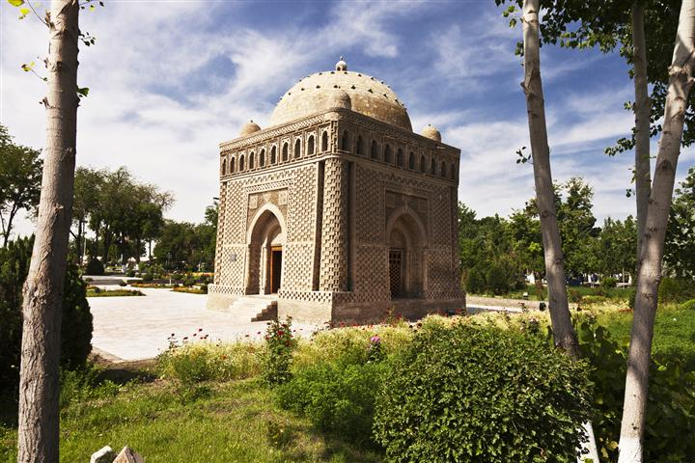
İsmail Samani Hanedanı Türbesi. işçiliğin inceliğini, sanatı, zeka pırıltıları. Tuğlalara bu kadar ince düşünülerek, büyük bir sanatkarlıkla olağanüstü şekiller verilmesi inanılacak gibi değil. 9 ve 10. yy. arasında inşa edilen bu türbe, Orta Asya'da kurutulmuş tuğladan yapılan en eski bina.
Eyüp Çeşmesi Türbesi
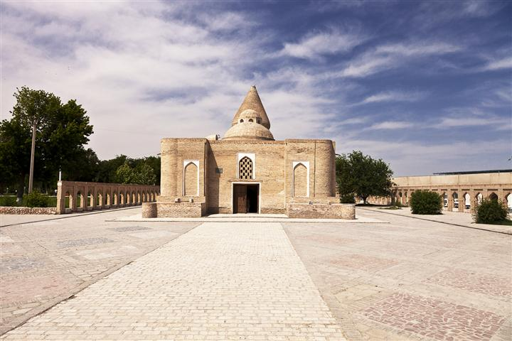
Rivayete göre Eyüp peygamberin ziyaret ettiği Eyüp Çeşmesi Türbesi İçerisinde bulunan kuyudaki suyun hastalıklara iyi geldiğine inanılıyor. Çatısındaki Harezm mimarisine has koni şeklindeki kubbesi, karakteristik mimari özelliği.
Kelan Minaresi
Kitabesine göre, 1127’de Karahanlılar tarafından Bako adlı bir mimara yaptırılan Kelan Minaresi, yönetimin güç ve otoritesini sembolize eden bir özelliğe sahip. Şehre gelen kervanların yollarını kolay bulması için minarenin tepesinde geceleri ateş yakılırmış. Tabanda 9 m., tepede ise 6 m. çapı ve 45.6 m. yüksekliği ile Buhara'nın sembolü haline gelmiş. Tepesine spiral şeklindeki 104 adet merdiven ile çıkılıyor.
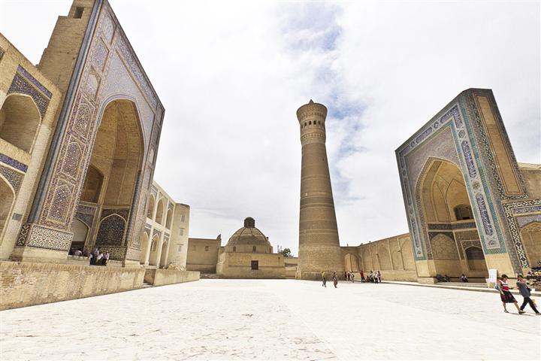
Minarenin yanındaki Kelan Camii, bayram namazlarının kılınması için yapılmış. Cami aynı anda 12.000 kişinin namaz kılabileceği büyüklükte. Dikdörtgen şeklinde inşa edilen caminin avlusunu 208 sütun üzerinde duran 288 kubbe çevreliyor.
Kökeldaş Medresesi ve Leb-I Havuz
Buhara'nın en büyük medreselerinden biri, Leb-i Havuz'a bakan şekilde iki katlı ve 160 adet hücreden meydana gelmiş.
Leb-i Havuz, 1620’de vezir Nadir Divan Bey tarafından yaptırılmış suni ve dekoratif bir havuz. Havuz, 42 m. uzunluğunda, 36 m. genişliğinde olup derinliği yaklaşık 5 m.

Nadir Divan Medresesi
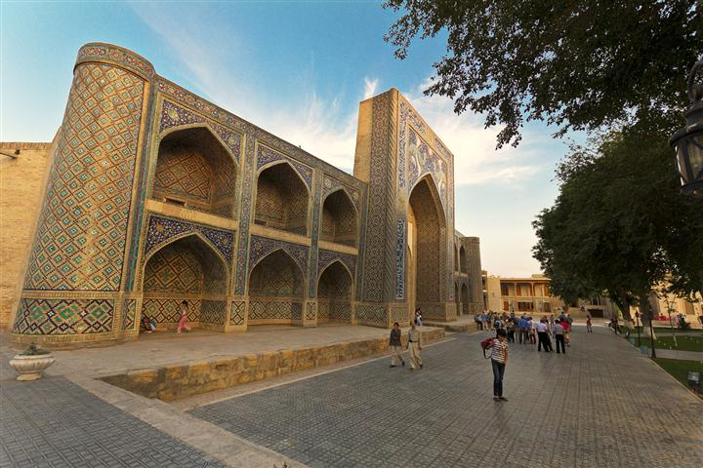
Leb_i Havuz kenarındaki Nadir Divan Medresesi, ilk olarak 1622’de kervansaray olarak inşa edilmiş. Daha sonra İmankuli Han, kervansarayın medrese olması için gerekli talimatları vermiş. Ön yüzündeki çiniler ve kapısı üzerindeki kuş figürleri bu medreseye güzellik katmakta.
Mugak Attari Camii
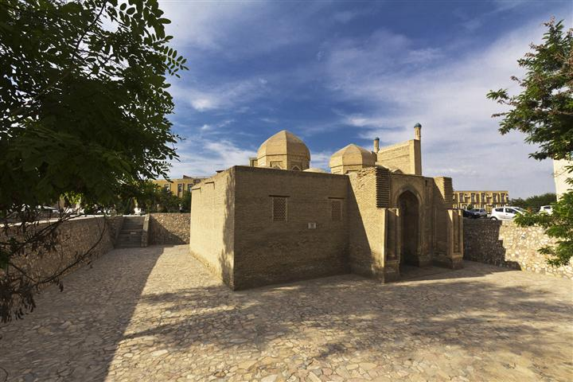
Buhara'nın merkezindeki en eski cami olan ve 12. yy.'da inşa edilen Mugak Attari camisindeki süslü tuğla duvarcılığındaki ustalık ve eski çini işlemeciliğindeki sanat, dikkat çekecek kadar güzel.
Uluğ Bek Medresesi ve Abdüazizhan Medresesi
Timur'un torunlarından Uluğ Bey tarafından inşa edilen üç medreseden birisi olan Uluğ Bey Medresesi, orijinalinde dört kubbe ve köşelerinde dört minareye sahip. Girişt “İlim öğrenmek, her Müslüman erkek ve kadın için farzdır” hadisi var.
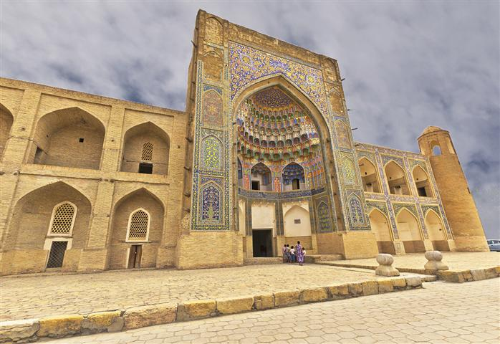
(resim: Abdülaziz Medresesi)
Uluğ Bey Medresesi ile birlikte bir mimari bütünlük oluşturan Abbulaziz Han Medresesi, Uluğ Bey Medresesi'nin tam karşısına, 17. yüzyılın yarısında, inşa edilmiş. Dekor olarak da Uluğ Bey Medresesi'nden daha dikkat çekici. Özellikle giriş kapısının vazo içerisinde açan çalı mozaikleri ile ihtişamlı görünüşü.
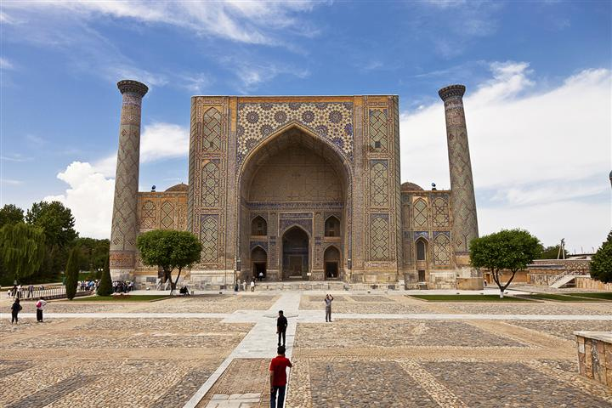
Bolo Havuz Camisi
Büyüleyici güzelliği ile Merkezi Asya cami mimari tarzının klasik bir örneği. Tavan süslemelerindeki sanat ve ahşap sütunlar bu camiye farklılık ve özellik katmakta. Küçük minaresi ve havuz 1917 yılında ilave edilmiş.
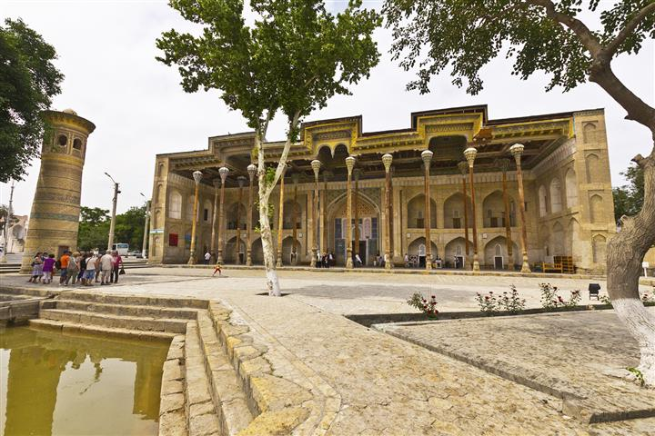

Hoca Nasreddin
Şu bir gerçek ki Buhara'da tarihi eserler kadar en çok dikkatimizi çeken eser, Nasreddin Hoca'nın heykeli oluyor. Özbekler, Nasreddin Hoca'nın Özbek olduğunu iddia ederek Leb-i Havuz Meydanı'na, yani Buhara'nın tam ortasına eşeğine binmiş şekilde bir heykelini yapmışlar.

